
900 100 036

asociacioncontraelcancer.es
Co
mités del Consejo
Nacional de la
Asociación
Española Contra el Cáncer

Comités Estatutarios

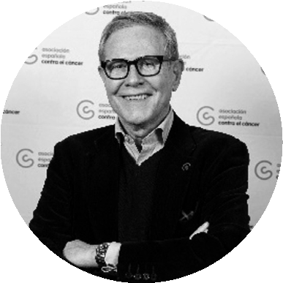
COMITÉ EJECUTIVO NACIONAL
Presidente: Ramón Reyes Bori
Doctor en Ciencias y Licenciado en Bioquímica por la Universidad Complutense de Madrid. Ejerció como profesor adjunto en la Universidad Autónoma de Madrid y ha trabajado en investigación en el Centro de Biología Molecular (CBM) de Madrid.
Ha desempeñado diversas responsabilidades de dirección en la Industria Farmacéutica y ha sido Socio responsable para España de las prácticas de Salud y Tecnología en la firma global de Consultoría de Dirección, Egon Zehnder.
Actualmente ocupa como voluntario los cargos de Presidente de la Asociación Española Contra el Cáncer y de su Fundación Científica, Presidente de las Ligas Europeas Contra el Cáncer (ECL) y Vocal del Patronato de la Fundación CNIO.

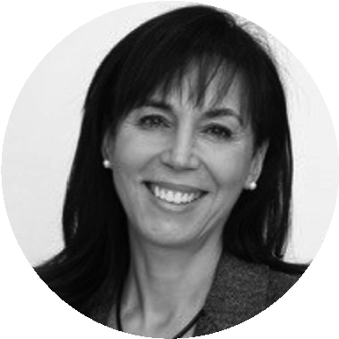
COMITÉ TÉCNICO NACIONAL
Presidenta: Pilar Garrido López
Licenciada en Medicina y Cirugía por la Universidad Autónoma de Madrid y especialista en Oncología Médica, en la actualidad es Jefe de Servicio de Oncología Médica del Hospital Universitario Ramón y Cajal de Madrid.
Co-Directora del área de cáncer del Instituto Ramón y Cajal de Investigación Sanitaria (IRYCIS) y profesora en la Facultad de Medicina de la Universidad de Alcalá.
Vinculada a la Asociación Española Contra el Cáncer como Presidenta del Comité Técnico y Patrono de la Fundación Científica, colabora con otras organizaciones de pacientes como AeCAP, Propatients y con sociedades científicas, habiendo sido miembro del Council de la European Society Medical Oncology (ESMO), Presidenta de la Sociedad Española de Oncología Médica (SEOM) y de la Federación de Asociaciones Científico Médicas Españolas (FACME).

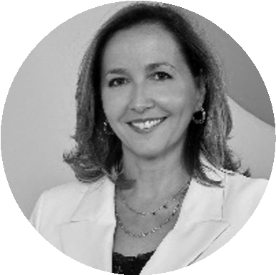
COMITÉ DE AUDITORÍA, RIESGOS Y CUMPLIMIENTO Presidenta: María Vila Rodríguez
Licenciada en Ciencias Económicas por la Universidad Autónoma de Madrid y miembro del Registro Oficial de Cuentas de España.
Ha sido Presidenta de la Federación Española de Empresas de Tecnología Médica (FENIN). En Medtronic ha sido Directora General para Iberia, y previamente Directora Financiera y de Integraciones en Europa. Trabajó también en PwC y en KPMG.
Actualmente es miembro de consejos asesores de empresas tecnológicas, Vocal de la Junta Directiva del Círculo de Empresarios y del Consejo Nacional de la Asociación Española Contra el Cáncer. Galardonada por la revista Forbes como una de las mejores mujeres CEO de España.

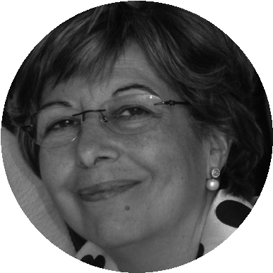
COMITÉ DE NOMBRAMIENTOS Y RETRIBUCIONES
Presidenta: Rosario Rodríguez Martín
Licenciada en Ciencias Económicas y Empresariales por la Universidad Complutense de Madrid y con estudios de postgrado en Contabilidad Superior y Auditoría en el Centro de Estudios del Banco de España. Acumula casi 40 años de experiencia profesional en el sector financiero, tanto en banca nacional como internacional, sonde ha asumido diversas responsabilidades.
Ha ejercido de voluntaria como Técnico de emprendimiento en la Fundación
Tomillo. Actualmente ocupa los cargos de Vicetesorera del Consejo Nacional y Tesorera de la Sede Provincial Madrid de la Asociación Española Contra el Cáncer.

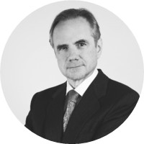
COMITÉ DE ÉTICA Y BUEN GOBIERNO Presidente: Alberto Jiménez Casasnovas
Licenciado en Ciencias Económicas y Comerciales y Actuario de Seguros por la Universidad de Barcelona, Licenciado en Derecho y Master Universitario en Estudios Humanísticos por la Universidad Abat Oliba CEU, PDG IESE-Universidad de Navarra, Censor Jurado de Cuentas. Ha sido Directivo del INI (Cuerpo Técnico), Director Financiero de Elcano y del Grupo Enher-Hidroeléctrica de Cataluña, Presidente de Energía Eléctrica del Ter y Director Económico Adjunto del Grupo Endesa. Abogado (Master en Abogacía Penal) en ejercicio hasta 2019.
Actualmente ocupa como voluntario el cargo de Vicetesorero de la Sede Provincial de Barcelona de la Asociación Española Contra el Cáncer.

Comités No Estatutarios

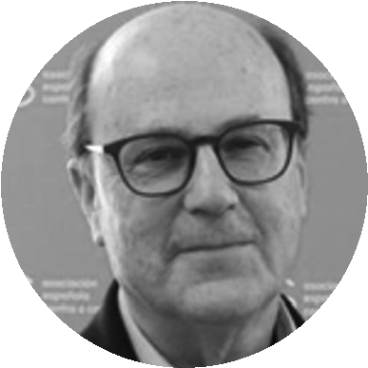
COMITÉ TERRITORIAL
Presidente: Manuel Aguilar López
Licenciado en Derecho por la Universidad de Santiago de Compostela y diplomado en Dirección de la Administración Autonómica de Galicia. Ha sido Director General de Servicios Sociales de la Consellería de Sanidad y Servicios Sociales, asesor de las Consellerías de Política Social y Sanidad de la Xunta de
Galicia, Director de la Obra Social Caixa Galicia, también de Acción Social de Novacaixagalicia y de Fundación EMALCSA, así como miembro de Consejos de Administración de entidades de gestión urbanística, servicios sociales y sanitarios.
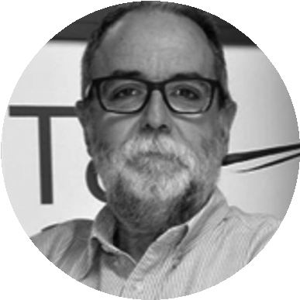
Actualmente ocupa como voluntario los cargos de Vicepresidente Territorial del Consejo Nacional y Presidente de la Sede Provincial de La Coruña de la Asociación Española Contra el Cáncer.

COMITÉ DE MISIÓN
Presidente: José Manuel Ramón Cajal
Licenciado en Medicina y Cirugía por la Universidad de Zaragoza, con la
especialidad en Obstetricia y Ginecología. Actualmente dirige en el Hospital San
Jorge de Huesca el programa de Cribado de Cáncer de Cérvix, junto al Servicio
de Anatomía Patológica y centros de salud de atención primaria, así como la
Unidad de Patología Cervical junto a la consulta monográfica del tema.
Es miembro de la Unidad de Mama y del Comité hospitalario de tumores, Vicepresidente del Colegio de Médicos de Huesca y Vocal de la Junta Directiva Nacional de la Asociación Española de Patología Cervical y Colposcopia.
Actualmente ocupa como voluntario los cargos de Vicepresidente de Misión del Consejo Nacional y Presidente de la Sede Provincial de Huesca de la Asociación Española Contra el Cáncer.

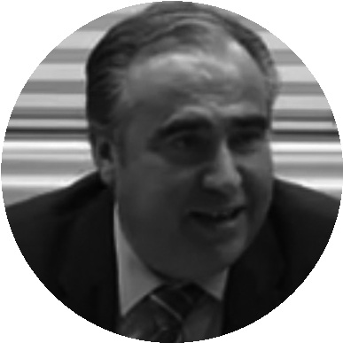
COMITÉ FINANCIERO Y SOSTENIBILIDAD ECONÓMICA
Presidente: Tomás Morales Rafael
Director Económico-Financiero experto en gestión del cambio en los sectores de
Medios de Comunicación (TELEMADRID), Telecomunicaciones (ORANGE y
RETEVISIÓN), Servicios y Financiero (PROSEGUR y GRUPO LICO).
Actualmente es Director Económico-Financiero de Radio Televisión Madrid S.A., Consejero de la sociedad filial, productora Multipark y Tesorero del Consejo
Nacional de la Asociación Española Contra el Cáncer. Galardonado por la revista Actualidad Económica y la firma KPMG como uno de los mejores 100 Directores Financieros de España en el año 2015.

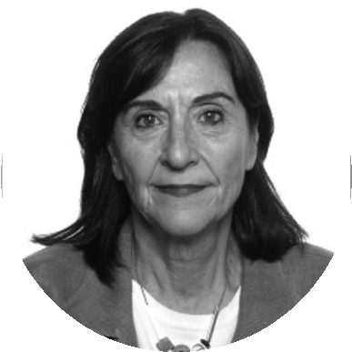
COMITÉ DE RÉGIMEN JURÍDICO
Presidenta: Coloma Armero Montes
Licenciada en Derecho por la Universidad Complutense de Madrid y Máster en Derecho Comunitario en el Colegio de Europa de Brujas (Bélgica). Socia de Uría Menéndez en el Departamento Mercantil y miembro del Consejo de Administración de este despacho hasta 2009. Ha sido Consejera y miembro de la Comisión de Auditoría y Cumplimiento de Mutua Madrileña (2009-2021), Presidente de la Comisión de Auditoría y Presidente de la Comisión de Nombramientos y Retribuciones de Cemex Latam Holdings (2012-2022).
Desde 2022 es Consejera y miembro de las Comisiones de Auditoría y Cumplimiento y de Estrategia de Indra Sistemas. Co-Presidente de la sección de Derecho Societario y Gobierno Corporativo del Ilustre Colegio de la Abogacía de Madrid. Árbitro, en el campo del Arbitraje Societario, de la Corte de Arbitraje de Madrid, de la Corte Española de Arbitraje y de la Corte de Arbitraje del Colegio de la Abogacía de Madrid.
Vocal del Consejo de Colegios de Abogados de la Comunidad de Madrid. Profesora de Gobierno Corporativo en el IE Law School y Secretaria del Consejo Nacional de la Asociación Española Contra el Cáncer.
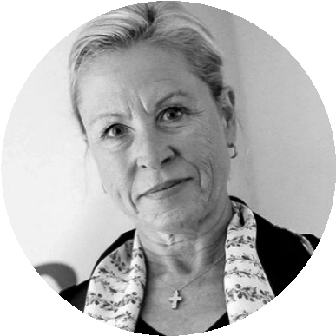
COMITÉ DE PROYECTOS Y SEGUIMIENTO
DEL PLAN ESTRATÉGICO
Presidenta: María Victoria Fernández Martínez
Licenciada en Ciencias Económicas y Empresariales por la Universidad Autónoma de Madrid, Diplomada en Asesoría Fiscal por el Instituto de Empresas de Murcia y la Universidad Pontificia de Salamanca, curso de especialización en Auditoría por la Fundación Universitaria CEU San Pablo, Programa de Alta Dirección en Empresas (PADE) y programas enfocados para miembros de Consejos de Administración, Responsabilidad Social Corporativa y Buen Gobierno, todo ello impartido por el IESE.

Especialista en Compliance por el Instituto de Estudios Bursátiles, obteniendo la acreditación de Compliance CESCOM y el Internationally Certified Compliance Professional por ASCOM, Título de Corredor y Agente de Seguros, así como de Especialista en Mediación Civil y Mercantil.
Habiendo ostentado diversos cargos de alta dirección en el ámbito financiero y de consultoría estratégica, en la actualidad, preside la Fundación CAMPOLLANO, ejerce como empresaria y administradora de varias sociedades y ocupa como voluntaria los cargos de Vocal del Consejo Nacional y Presidenta de la Sede Provincial de Albacete de la Asociación Española Contra el Cáncer.

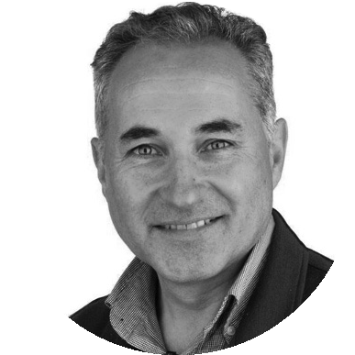
COMITÉ DE COMUNICACIÓN, MARKETING Y ASUNTOS
PÚBLICOS
Presidente: Ángel Losada Vázquez
Doctor en Ciencias de la Información por la Universidad Complutense de Madrid y en Economía de la Empresa por la Universidad de Salamanca, es Catedrático de Comunicación Corporativa en la Universidad Pontificia de Salamanca, donde ha sido Decano de la Facultad de Comunicación, Director de la Oficina de Transferencia de Conocimiento y Director de Relaciones Internacionales.

Director de Comunicación de la Junta de Castilla y León (2007-2011), así como de la Fundación Nido-MR, ha sido Presidente Fundador en Castilla y León de la Asociación de Directivos de Comunicación (DIRCOM).
Su actividad investigadora se centra en el papel de la comunicación para el desempeño del liderazgo, la gestión del talento y el dinamismo de las organizaciones. Actualmente ocupa como voluntario los cargos de Vocal en el Consejo Nacional y Presidente de la Sede Provincial de Salamanca de la Asociación Española Contra el Cáncer.
900 100 036

asociacioncontraelcancer.es
Co
mités del Consejo
Asociación

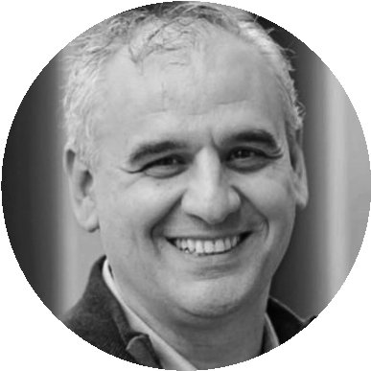
COMITÉ DE SEGURIDAD DE LA INFORMACIÓN Y TECNOLOGÍA Presidente: Carlos Barrabés Consul
Presidente y Cofundador del Grupo Barrabés, empresario con una extensa trayectoria nacional e internacional y una carrera profesional que le ha permitido colaborar con instituciones de todo el mundo en diversos ámbitos, destacando su compromiso con el emprendimiento como un movimiento capaz de ayudar a transformar el mundo.
Una de sus pasiones se encuentra en el mundo rural, del que proviene, y sobre todo en la búsqueda de un equilibrio que contribuya a su desarrollo, así como en las causas de carácter social y la educación, ámbitos en los que ha desarrollado su actividad.
Fundador de Barrabes.com, una de las webs pioneras del comercio electrónico deportivo en todo el mundo, en los últimos 25 años ha sido asesor de diversas corporaciones, fundaciones, asociaciones y entidades a nivel nacional, formando parte de distintos patronatos o bien como consejero asesor.
Actualmente ocupa como voluntario el cargo de Vocal en el Consejo Nacional de la Asociación Española Contra el Cáncer.

900 100 036
asociacioncontraelcancer.es

